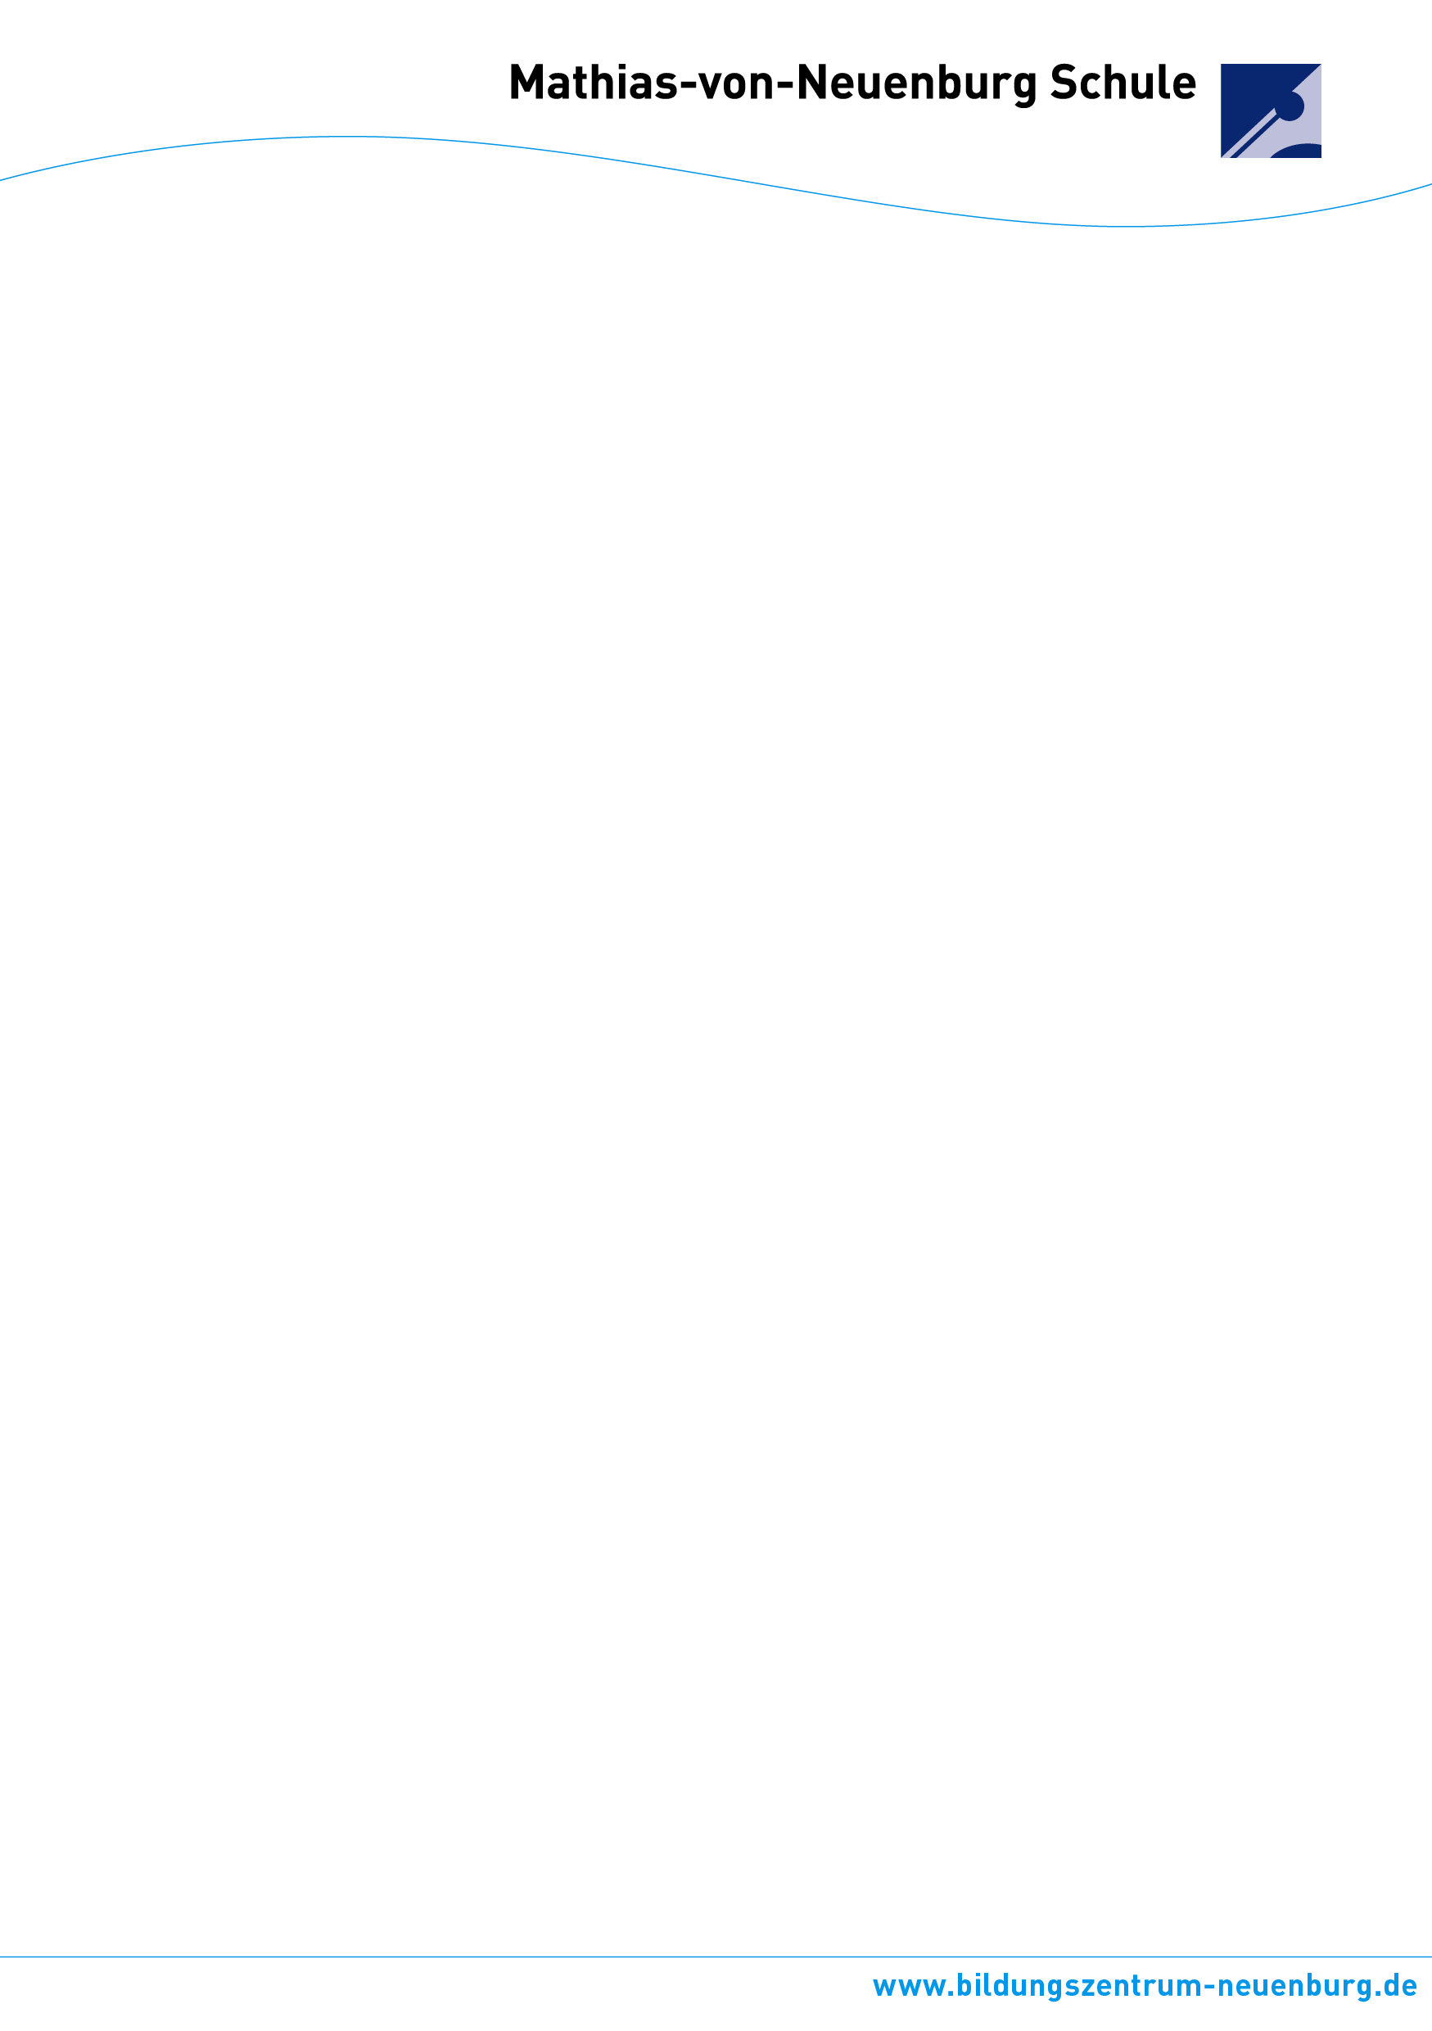

08.01.2021

**Informationen zum Home-Schooling für die Werkrealschule ab Montag,**

**11.01.2021 – Freitag, 29.01.20201**

Liebe Eltern, liebe Schülerinnen und Schüler,

wie es an unserer Schule grundsätzlich weitergeht, wurde Ihnen im ersten Elternbrief in diesem neuen Jahr bereits mitgeteilt:

**Schülerinnen und Schüler der Klassenstufen 5 bis 8 erhalten vom 11.01.2021 bis zum 29.01.2021 grundsätzlich Fernunterricht, die Prüfungsklassen erhalten Fernunterricht zumindest kommende Woche, also bis 15.01.2021**.

Durch das Kultusministerium wird in der kommenden Woche in Abhängigkeit von der Entwicklung des Pandemiegeschehens geprüft, ob für die Prüfungsklassen 9 und 10 ein Übergang zum Präsenzunterricht ab Montag, 18.01.2021, erfolgen kann. Sobald uns dazu Informationen vorliegen, geben wir diese unmittelbar an Sie weiter.

**Ablauf des Home-Schoolings:**

1. Die aktive Teilnahme am Fern-Unterricht ist für alle Schülerinnen und Schüler Pflicht.
2. Bei Krankheit müssen die Schüler von ihren Eltern entschuldigt werden (am besten über Edupage wie bisher oder über das Sekretariat 07631 / 700200)
3. Aufgaben werden an allen Schultagen entsprechend des geltenden Stundenplans für jede Klasse von dem verantwortlichen Fachlehrer bereitgestellt über Edupage.
4. Wann Online-Unterricht stattfindet, steht jeweils im Plan auf Edupage und es erfolgt eine Info mit dem Link zum Einloggen in den Online-Unterricht ebenfalls über Edupage.
5. Die Lehrer sind während ihrer Unterrichtszeiten bei Fragen für ihre Schüler grundsätzlich über Edupage erreichbar.
6. Alle Aufgaben müssen von den Schülern in der Regel am gleichen Tag erledigt und bis 16 Uhr an die Fachlehrer über Edupage gesendet werden.
7. Schriftliche Leistungsnachweise können auch während dieser Fernlernphasen in der Präsenz an der Schule durchgeführt werden, jedoch nur in besonderen Ausnahmefällen. Die Schüler werden in solchen Fällen rechtzeitig informiert, wann sie wo erscheinen müssen.
8. Die Ausgabe der Halbjahresinformationen erfolgt voraussichtlich nach wie vor am 05.02.2021.

**Klasse 8**: die Berufspraktika können **nicht** im geplanten Zeitraum durchgeführt werden, die Betriebe werden hierüber von der Schule in Kenntnis gesetzt.

**Klassen 9: die Präsentationsprüfung** soll wie geplant am 26.01.2020 beginnen – sofern die Prüfungsklassen ab dem 18.01.2020 wieder im Präsenzunterricht unterrichtet werden können. Alle notwendigen Infos und Vorbereitungen werden dann ab dem 18.01.2021 erfolgen.

Die Eltern-Beratungsgespräche für die Klassen 9a/b zum geplanten Schulabschluss können bis zum 27.01.2020 auch telefonisch durchgeführt werden. Die Klassenlehrerinnen Frau Huck und Frau Kray werden diesbezüglich noch einmal Genaueres schreiben.

Ich wünsche allen einen guten Start!

Herzliche Grüße

Cordula Hoffmann, Konrektorin